Verkeersbesluit voor het instellen van een algemene gehandicaptenparkeerplaats aan de Grintwal te Hasselt

Kenmerk: join.nr. 03.12819

Burgemeester en wethouders van de gemeente Zwartewaterland,
Gelet op de Wegenwet, de Wegenverkeerswet 1994 (hierna: WVW 1994), het Reglement Verkeersregels en Verkeerstekens 1990 (hierna: RVV 1990), het Besluit Administratieve Bepalingen inzake het Wegverkeer (hierna: BABW) en de Uitvoeringsvoorschriften van het Besluit Administratieve Bepalingen inzake het Wegverkeer (hierna: Uitvoeringsvoorschriften BABW)

Overwegende dat:
de Grintwal gelegen is binnen de bebouwde kom van de kernen Hasselt, Genemuiden en Zwartsluis;
de Grintwal in beheer is bij de gemeente Zwartewaterland;
de Grintwal een weg is als bedoeld in artikel 18, lid 1 onder d van de WVW 1994;
gelet op dit artikel het college van burgemeester en wethouders van Zwartewaterland bevoegd is verkeersbesluiten te nemen voor de genoemde wegen;
de bevoegdheid voor het nemen van verkeersbesluiten door het college van burgemeester en wethouders van Zwartewaterland is gemandateerd aan de eenheidsmanager Externe Dienstverlening;
de Grintwal is gecategoriseerd als erftoegangsweg binnen de bebouwde kom en daarmee deel uitmaakt van een verblijfsgebied;
de verkeersfunctie in een verblijfsgebied ondergeschikt is aan de verblijfsfunctie;
algemene gehandicaptenparkeerplaatsen worden ingesteld ter ondersteuning van openbare, sociaal-maatschappelijke of medische voorzieningen;
de opritten naar het trottoir regelmatig geblokkeerd worden, waardoor de toegang tot de voorziening bemoeilijkt wordt;
door het aanwijzen van een algemene gehandicaptenparkeerplaats het mogelijk is voor mensen met een gehandicaptenparkeerkaart om op korte afstand van deze voorziening te parkeren;
door het laten vervallen van een parkeervak een invalideparkeerplaats kan worden gerealiseerd van 3,50 meter bij 5 meter en een oprit naar het trottoir vrijgehouden kan worden;
het instellen van een algemene gehandicaptenparkeerplaats, de toegankelijkheid van deze voorziening vergroot voor gehandicapten;
de realisering van deze algemene gehandicaptenparkeerplaats geen onevenredige parkeerdrukverhoging in de omgeving veroorzaakt;
na een zorgvuldige afweging is gekozen voor het instellen van een algemene gehandicaptenparkeerplaats aan de Grintwal te Hasselt;
dit gerealiseerd kan worden door middel van het plaatsen van het verkeersbord E6;
gelet op artikel 12 van het BABW voor het plaatsen van het verkeersbord E6 van bijlage 1 van het RVV 1990 een verkeersbesluit is vereist;
gelet op artikel 2 van de WVW 1994 de verkeersmaatregel strekt tot het in stand houden van de weg en het waarborgen van de bruikbaarheid daarvan;
gelet op artikel 2 van de WVW 1994 het zoveel mogelijk waarborgen van de vrijheid van het verkeer in het geding komt bij het treffen van deze verkeersmaatregel;
gelet op voorgaande overwegingen het zoveel mogelijk waarborgen van de vrijheid van het verkeer van ondergeschikt belang wordt geacht;
met betrekking tot het uitvoeren van deze verkeersmaatregelen overleg is gevoerd met de politie ingevolge artikel 24 van het BABW, die kan instemmen met deze maatregel.

Het Besluit:
Het college van burgemeester en wethouders van Zwartewaterland besluit:
Eén algemene gehandicaptenparkeerplaats te realiseren aan de Grintwal;
Een en ander uit te voeren door het plaatsen van het verkeersbord E6 (RVV 1990) en het aanbrengen van de daarbij behorende markeringen;
Het verwijderen van één parkeervak ten behoeve van de toegankelijkheid van de oprit naar het trottoir.

Situatieschets:
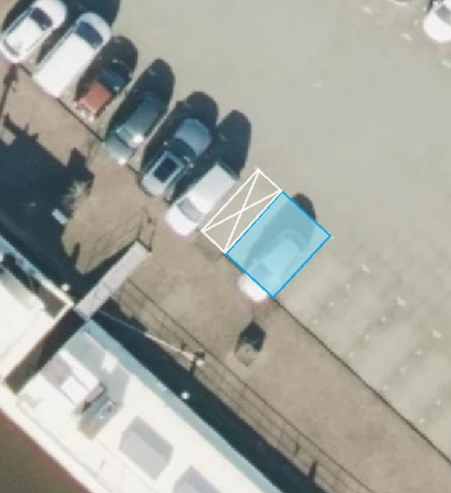
Aldus vastgesteld op 15 januari 2025 te Hasselt

Burgemeester en wethouders van de gemeente Zwartewaterland
Namens deze,
Manager Externe Dienstverlening

A. Flikkema

Mededelingen
Bezwaar- of beroepsclausule

Bent u het niet eens met dit besluit? Bel of mail eerst! Bezwaar? Neem dan eerst contact op met het team Ruimtelijke Ontwikkeling. We nemen dan samen met u het besluit door. Dat kan voorkomen dat u bezwaar moet maken. Wanneer na het gesprek een bezwaarprocedure in uw ogen nodig lijkt, kunt u alsnog een bezwaarschrift indienen. U kunt ook direct een bezwaarschrift indienen. Een bezwaarschrift moet schriftelijk worden ingediend. Een mondeling bezwaar of een bezwaar via de e-mail is niet mogelijk.

U stuurt het bezwaarschrift naar:
College van burgemeester en wethouders van Zwartewaterland
t.a.v. de secretaris van de bezwaarschriftencommissie
Postbus 23
8060 AA Hasselt

In uw bezwaarschrift geeft u aan waarom u het niet eens bent met het besluit. Of met het niet nemen van het besluit. Verder moet u in ieder geval vermelden:
- uw naam, adres en telefoonnummer
- de datum waarop u het bezwaarschrift schrijft
- een omschrijving van het besluit waartegen u bezwaar maakt. U kunt ook een kopie meesturen, of het referentienummer van het besluit doorgeven
- de reden voor uw bezwaar
- uw handtekening

Het bezwaarschrift moet u binnen zes weken na de verzenddatum van het besluit indienen. Wanneer wij uw bezwaar te laat ontvangen, kunnen we het niet meer in behandeling nemen.

Wat gebeurt er met uw bezwaarschrift?
Na de ontvangst van het bezwaarschrift nemen wij contact met u op. Dit is bedoeld om te bekijken of er nog onduidelijkheden zijn, of er nog andere relevante informatie is en of er misschien een andere oplossing mogelijk is die uw bezwaren wegneemt. Soms blijkt een bezwaarprocedure achteraf helemaal niet nodig.

Hoorzitting
Als het bezwaarschrift aan alle eisen voldoet wordt het voor advies voorgelegd aan de Commissie Bezwaarschriften van de gemeente Zwartewaterland. Deze Commissie brengt, nadat met u een hoorzitting is gehouden, advies uit aan het orgaan dat het door u bestreden besluit heeft genomen. Daarna neemt het orgaan een nieuw besluit.

Uitstel van de gevolgen van het besluit waartegen u bezwaar maakt
Als u bezwaar maakt tegen een besluit betekent dit meestal niet dat dit besluit ook automatisch wordt uitgesteld. Een bezwaarprocedure kost tamelijk veel tijd. Als u wilt voorkomen dat door de uitvoering van het besluit onomkeerbare gevolgen ontstaan, kunt u een 'voorlopige voorziening' vragen bij de Voorzieningenrechter van de Arrondissementsrechtbank. Bij een voorlopige voorziening neemt de rechter een voorlopige beslissing over het besluit waartegen u bezwaar heeft gemaakt. De rechter kan dan bijvoorbeeld een bouwstop opleggen of u een tijdelijke uitkering toekennen. Voor het verzoek zal griffierecht worden geheven.

